18.XI.2020
Temat: Średniowiecze- wprowadzenie do epoki.
Średniowiecze w Europie trwało 1000 lat, czyli 10 wieków. W Polsce epoka ta była o połowę krótsza.
Informacje o epoce znajdziecie m.in. w poniższym wykładzie https://youtu.be/Du04hqY0L4A
.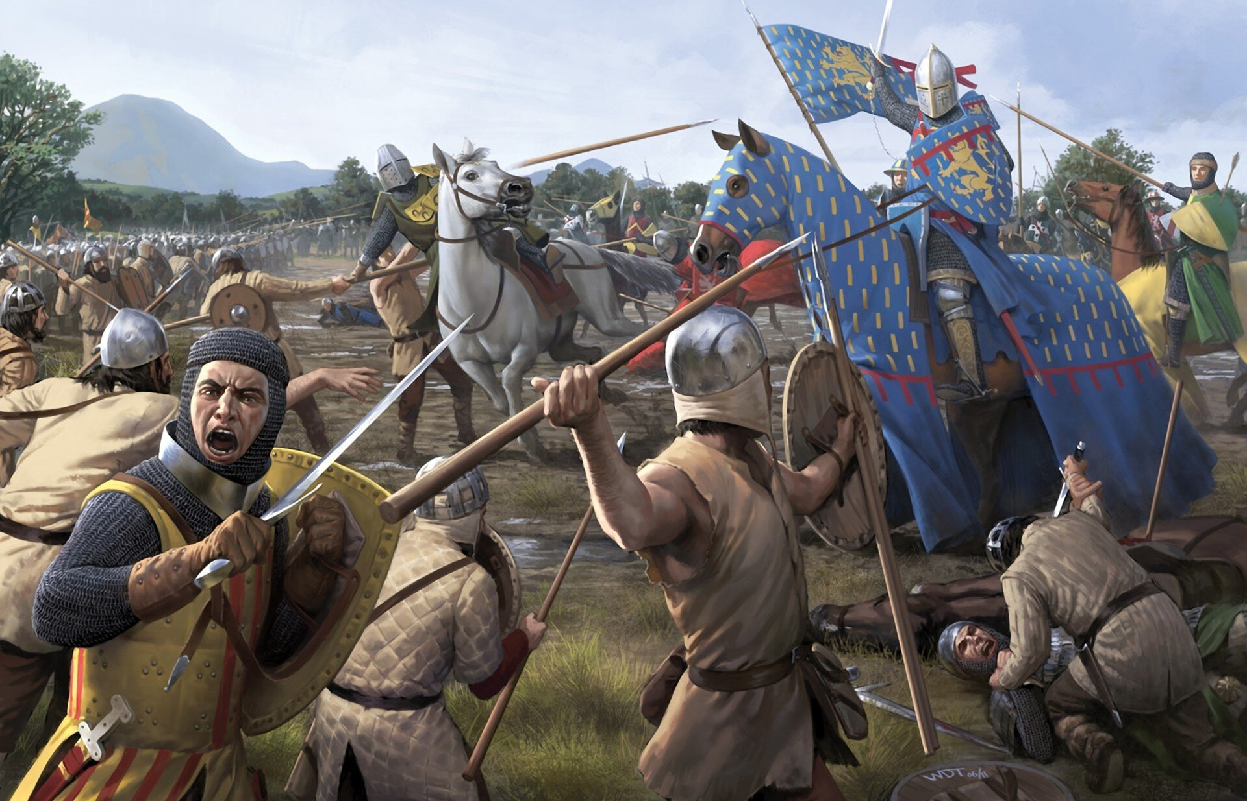

Skąd nazwa?
Nazwa średniowiecze w języku łacińskim brzmi media aeva, czyli wieki średnie (w lp. medium aevum). „Średnie” oznacza tu: w środku, pomiędzy. W tym przypadku - pomiędzy starożytnością a odrodzeniem antyku. Nazwa ta została epoce nadana przez uczonych i artystów renesansu. Chcieli oni ocenić negatywnie czas następujący po antyku, a przed jego odrodzeniem.

Kiedy?
Średniowiecze trwało ponad 1000 lat. To niemal tyle samo, co wszystkie późniejsze epoki razem wzięte. Za początek przyjęło się umownie uważać 476 r. n.e. Wtedy to nastąpił upadek cesarstwa zachodniorzymskiego. Za datę końcową uznano 1453 rok, w którym Turcy zdobyli stolicę Bizancjum, Konstantynopol (dzisiejszy Stambuł). Nie są to jedyne daty możliwe do przyjęcia. Niektórzy badacze podkreślają, że lepiej za symbol końca epoki uznać wynalezienie druku przez Jana Gutenberga (ok. 1450 rok). Jeszcze inni uważają, że należałoby przesunąć koniec średniowiecza na 1492 rok, gdy Krzysztof Kolumb odkrył nowy kontynent.

W co wierzono?
Religią, która okazała się najważniejszą ideową podstawą epoki, było chrześcijaństwo. Rozpad cesarstwa sprawił, że chrześcijaństwo rozwijało się w dwóch odrębnych formach. Ostateczny podział został usankcjonowany w 1054 roku, kiedy schizma wschodnia potwierdziła istniejącą już odrębność Kościoła zachodniego i wschodniego (nazywanego też prawosławnym).

Kto rządził światem?
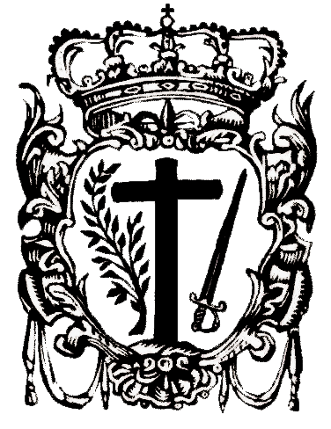
Krzyż i miecz (symbol hiszpańskiej inkwizycji)
Na ziemi najważniejszymi władcami byli cesarz niemiecki (uważający się za spadkobiercę starożytnych władców) oraz papież. Każdy z nich miał ambicję zajmowania pierwszej pozycji wśród ziemskich panujących. Walkę cesarza i papieża określa się sporem miecza z krzyżem.
Szale przeważały raz na jedną, raz na drugą stronę. Zdarzało się, że to cesarz decydował, kto zostanie wybrany na papieża, innym razem przywódca Kościoła, korzystał np. z ekskomuniki, przez co sprawiał, że cesarz musiał się przed nim ukorzyć. Jednym z przejawów potęgi instytucji papieskiej były krucjaty, czyli rycerskie wyprawy przeciwko innowiercom lub heretykom.
Ciekawostka
Ze sporem między papieżem a cesarzem łączy się powiedzenie pójść do Canossy, oznaczające ’ukorzyć się, przyznać się do przegranej’. W XI wieku cesarz Henryk IV, chcący decydować o nadawaniu godności kościelnych w jego państwie, naraził się papieżowi Grzegorzowi VII. Ten obłożył władcę ekskomuniką, co oznaczało, że poddani cesarza nie mogą słuchać jego rozkazów. Henryk IV udał się do Canossy, w której wówczas przebywał Grzegorz. Cesarz przez kilka dni boso, w worku pokutnym czekał na audiencję papieską. Grzegorz ostatecznie odwołał klątwę. Historia lubi płatać figle: 7 lat później Henryk IV odebrał władzę papieżowi i na jego miejscu osadził swego faworyta, Klemensa III.

Kto to wszystko stworzył?
Przeciętnego Europejczyka te spory dotykały tylko pośrednio. Miał on nad sobą innego, najpotężniejszego Pana – Boga. Przeświadczenie, że jest On najwyższym władcą, było powszechne, a umacniał je teocentryzm. Teocentryzm to podstawa średniowiecznego światopoglądu religijnego. Przekonanie, że wszystko, co człowiek myśli, mówi i robi, powinno wiązać się z Bogiem, było fundamentem kultury średniowiecznej. Filozof miał tworzyć systemy intelektualne udowadniające prawdy wiary; artysta – malować, rzeźbić czy pisać na chwałę Boga; rycerz – walczyć z przeciwnikami chrześcijańskiego Pana; architekt – dbać, by kościoły i katedry ukazywały Boską potęgę; ksiądz i zakonnik – modlić się na Jego chwałę; chłop – pracować, aby inni nie musieli zaniedbywać swych obowiązków wobec Boga. Teocentryzm wskazywał jedyną słuszną drogę – drogę do nieba. Aby tam dotrzeć, należało odrzucić ziemskie pokusy, bo uleganie im prowadziło do potępienia.
Uniwersalizm średniowieczny
Uniwersalizm oznacza jednolitość, powszechność kultury średniowiecznej. Średniowieczne państwa były do siebie podobne, a decydowały o tym następujące elementy:
- jedna religia (chrześcijaństwo) - jedno centrum władzy świeckiej (cesarstwo niemieckie) i duchownej (papiestwo) - jeden język literatury (łacina) - jeden ustrój społeczno- gospodarczy (feudalizm) – te same wzorce osobowe (rycerz, asceta, władca)

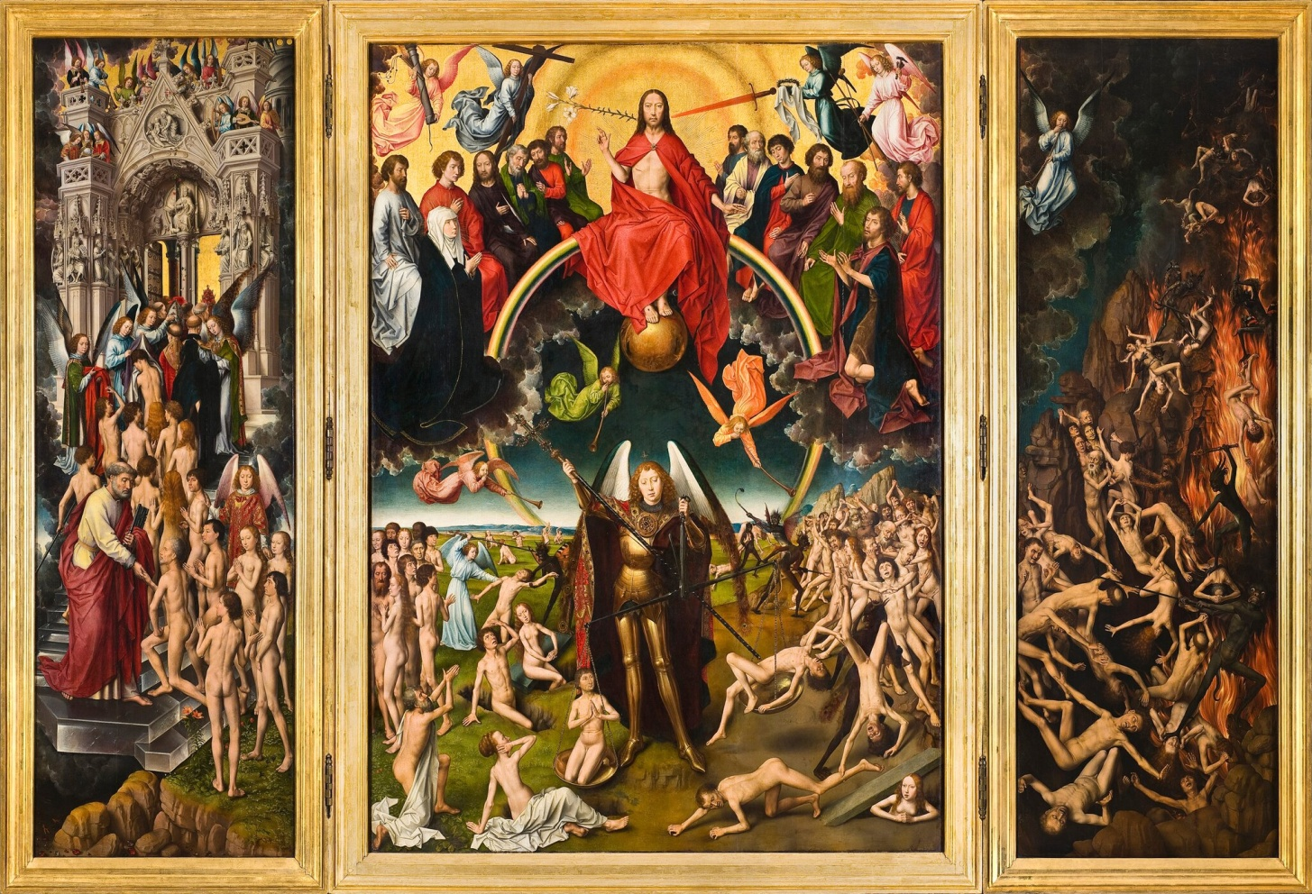

Jak dotrzeć do nieba?
W średniowieczu uważano, że najważniejszym celem życia jest osiągnięcie zbawienia, a jedyną drogą prowadzącą do nieba jest wiara chrześcijańska. Człowiek powinien mieć w pogardzie doczesny świat, który należał do sfery profanum, i żyć w sferze sacrum.
Ciekawostka
Średniowiecze to epoka, w której człowiek miał niewiele czasu na odbycie próby, za jaką uznawano egzystencję ziemską. Przeciętna długość życia wynosiła wówczas ok. 30 lat. Bardzo wysoka była śmiertelność dzieci, a także młodych kobiet, które umierały m.in. podczas porodu. Dla porównania: dziś średnia życia na kontynencie europejskim wynosi ponad 70 lat.

Jak żyć na ziemi?
Średniowiecze zalecało życie zgodne z nakazami Bożymi. Nie wykluczało to śmiechu. Człowiek średniowiecza był przecież taki jak my: kochał, pracował, bawił się. Nie spędzał czasu wyłącznie na modlitwie, pielgrzymkach, poście i ciężkiej pracy. Byłoby to zbyt duże uproszczenie. Ludzie się bawili – szczególnie w okresie karnawału. „Wyłączano” wtedy normalny tryb życia. Urządzano np. Święto Osła lub Święto Głupców, wybierano króla głupców, a nawet dopuszczano się niestosownych (z naszego punktu widzenia) żartów. Powstający w ten sposób „świat na opak” pozwalał nawet największemu biedakowi zapomnieć o niedoli życia i poczuć się panem świata. Oczywiście po zakończeniu karnawału przywracano oficjalną hierarchię społeczną. Współczesne wyobrażenia o epoce tak odległej, jak średniowiecze, budzą czasem nasz śmiech. Dowodem tego jest na przykład komedia Monty Python i Święty Graal w reżyserii Terry’ego Jonesa i Terry’ego Gilliama.
Zadanie do wykonania.
Wyjaśnij znaczenie haseł w poniższej krzyżówce. Złożą się one na notatkę podsumowująca wiadomości na temat epoki. Wszystkie wyjaśnienia znajdziesz w tekście wykładu.

1. |  | C | H | R | Z | E | Ś | C | I | J | A | Ń | S | T | W | O
G | U | T | E | N | B | E | R | G
 |  | 3. | U | N | I | W | E | R | S | A | L | I | Z | M
 |  | 4. |  |  | M | E | D | I | A |  | A | E | V | A
E | K | S | K | O | M | U | N | I | K | A
6. | F | E | U | D | A | L | I | Z | M
 |  | 7. |  |  | P | R | O | F | A | N | U | M
 |  | 8. |  | Z | B | A | W | I | E | N | I | E
 |  | 9. |  | S | C | H | I | Z | M | A
 |  | 10. |  |  |  | F | E | U | D | A | L | I | Z | M
 |  | 11. |  | M | I | E | C | Z
 | 12. | C | E | S | A | R | Z
 | 13. |  |  |  |  | T | E | O | C | E | N | T | R | Y | Z | M

